Nahrung 2

Braten |  | pecsenye
Jungzwiebel |  | újhagyma
Kräuter |  | fűszer
Krebs |  | rák
Kürbis | 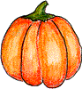 | tök
Linsen | 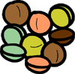 | lencse
Mais |  | kukorica
Marmelade | 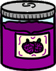 | lekvár
Melone |  | dinnye
Obst | 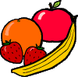 | gyümölcs
Orange | 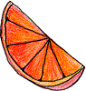 | narancs
Paprika |  | paprika
Pommes |  | sült krumpli
Reis | 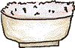 | rizsa
Sandvich | 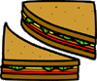 | szendvics
Sinken | 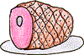 | sonka
Schöpfföfel | 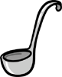 | mérőkanál
servieren | 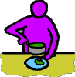 | tálal
Spagetti |  | spagetti
Stoffserviette |  | ruhaszalvéta
Tomate |  | paradicsom
Torte |  | torta
Tortenstück |  | tortaszelet
Weintraube | 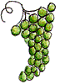 | szőlő
Wurst |  | kolbász
Zitrone |  | citrom
Zwiebel | 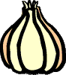 | hagyma
Anm.: Der Druck des Dokumentes kann sich wegen der vielen Grafiken etwas verzögern

